**UPISI U VIŠE GODINE PRIJEDIPLOMSKOG I DIPLOMSKIH STUDIJA**

**FAKULTETA ZA MATEMATIKU**

**AKADEMSKA GODINA 2024./2025.**

**Upisi u više godine prijediplomskog i diplomskih studija Fakulteta za matematiku provodit će se online putem** [**web aplikacije**](https://isvuri.math.uniri.hr/digupisi/) **koja će biti dostupna u periodu od 08.00 sati 09. rujna do 14.00 sati 20. rujna 2024. godine**

* Prije slanja upisne dokumentacije, ali tek nakon što su upisane sve ocjene, studenti koji nisu položili sve što su upisali u ak. god. 2023./2024. ispunjavaju Obrazac za ponovni upis kolegija u akademskoj godini 2024./2025.
* Studenti ispunjavaju Obrazac za ponovni upis kolegija u 2024./2025. akademskoj godini nakon

što su im upisane sve ocjene. U Obrazac studenti trebaju upisati nazive nepoloženih kolegija te odrediti ukupan broj nepoloženih ECTS bodova. Ispunjeni obrazac (u Word formatu) je potrebno poslati na e-mail adresu [bank@math.uniri.hr](mailto:bank@math.uniri.hr). Po primitku Obrasca, ECTS koordinator Fakulteta će Obrazac dopuniti s nazivima kolegija koje će student moći upisati u akademskoj godini. Popunjeni obrazac će od strane Fakulteta biti poslan mailom povratno studentu i Studentskoj službi, nakon čega će student moći pristupiti upisima u skladu s uputama. Studenti koji su obavili sve obveze iz prethodne akademske godine ne trebaju se javljati ECTS koordinatorici

Detaljnije upute o daljnjem tijeku upisa biti će dostupne unutar aplikacije.

**DOKUMENTI POTREBNI ZA UPIS:**

1. [Obrazac za upis u ak. g. 2024./2025.](https://studentska.uniri.hr/dokumenti/OBRAZAC_ZA_UPIS_statisti%C4%8Dki_2024-2025_dvostrani.docx.pdf)
2. Priznanica o uplati troškova upisa u više godine studija u iznosu od 40,00 €
3. Priznanica o uplati participacije troškova školarine (prema [Odluci Senata](https://uniri.hr/wp-content/uploads/2024/07/93-Procisceni-tekst-Odluke_SKOLARINE-I-KRITERIJI-PARTICIPIRANJA-2024_2025.pdf)[)](http://studentska.uniri.hr/dokumenti/Odluka-o-visini-skolarina-23_24.pdf) za studente koji plaćaju školarinu
4. Preslika bjanko zadužnice za drugu ratu školarine ovjerena od javnog bilježnika (za studente koji školarinu plaćaju na dvije rate)

**Studenti koji školarinu plaćaju na rate OBAVEZNI su Studentskoj službi dostaviti ORIGINAL bjanko zadužnice, osobno ili zemaljskom preporučenom poštom, najkasnije do 07. listopada 2024. godine.**

*U svrhu ostvarivanja više razine prava na studentsku prehranu pristupnici prilikom upisa prilažu:

* **Potvrdu o prebivalištu** za studenta čije je prebivalište izvan županije u kojoj je sjedište visokog učilišta ili čije je prebivalište unutar županije u kojoj je sjedište visokog učilišta, ali se studentu priznaje viša razina prava radi geografskih i prometnih osobitosti prebivališta

(priznaju se elektronički zapisi izdani putem sustava e-Građani)

* **Rješenje Hrvatskog olimpijskog odbora** za vrhunskog sportaša s prebivalištem izvan županije u kojoj je sjedište visokog učilišta.

**Podaci za uplatu iznosa troškova upisnine i troškova participacije školarine za studente koji plaćaju studij**

Sveučilište u Rijeci

Fakultet za matematiku

Radmile Matejčić 2, 51000 Rijeka

**IBAN: HR1224020061400006923**

**Uplatu izvršiti na gore navedene podatke.**

Model: **00**

Poziv na broj primatelja: **OIB** (upisati vlastiti OIB) **– 2** (za uplatu troškova **upisnine**)

**OIB** (upisati vlastiti OIB) **– 1** (za uplatu troškova **školarine**)

Opis plaćanja: **ime i prezime, upisnina/školarina**

Primjer ispravno popunjene uplatnice za upisninu u 2024./2025. akademskoj godini:

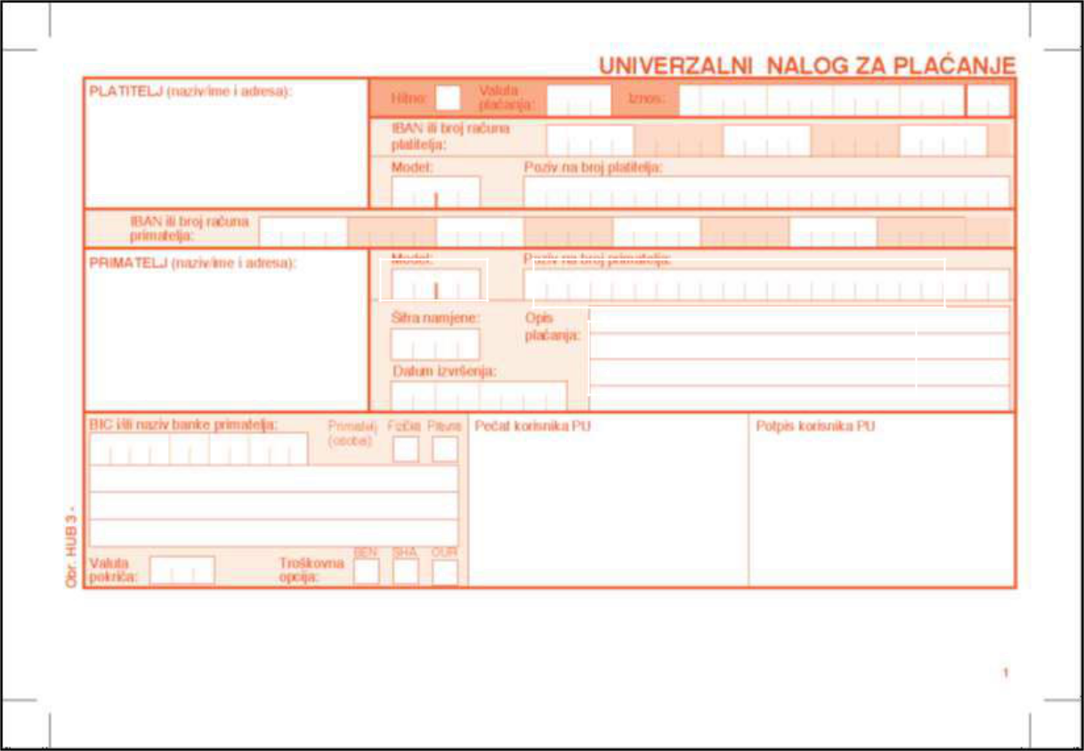

**Ime i prezime pristupnika 40,00€**

**Ulica i kućni broj**

**Poštanski broj i mjesto**

**HR1224020061400006923**

**Sveučilište u Rijeci HR 00 OIB (upisati vlastiti OIB) - 2**

**Fakultet za matematiku**

**Radmile Matejčić 2 Ime i prezime - upisnina**

**51000 Rijeka**

Primjer ispravno popunjene uplatnice za participaciju u troškovima studija za 2024./2025. akademsku godinu:

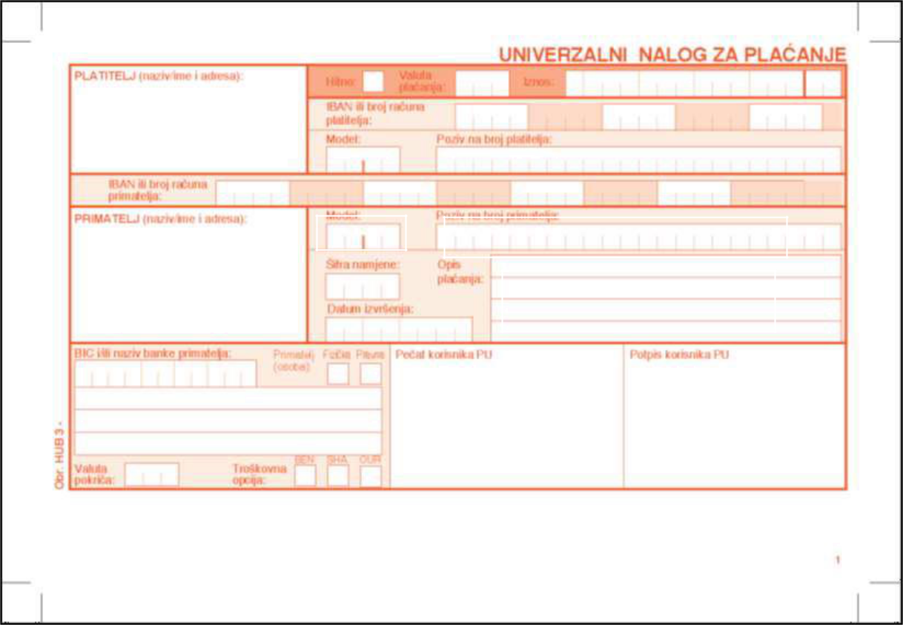

**Ime i prezime pristupnika XXXX,XX €**

**Ulica i kućni broj**

**Poštanski broj i mjesto**

**HR1224020061400006923**

**Sveučilište u Rijeci**

**Fakultet za matematiku Radmile Matejčić 2**

**HR 00**

**O I B** *(upisati vlastiti OIB)* **- 1**

**Ime i prezime – školarina**